d
DIKWIJLS
zeldzaam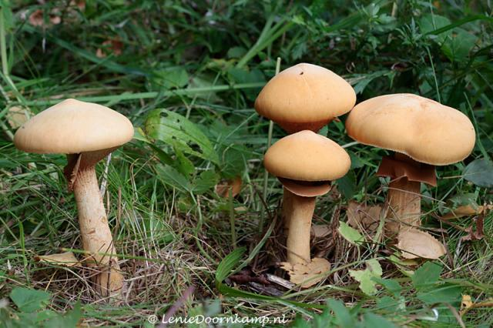
ZELDEN
dikwijls = vaak , vele malen

zeldzaam = bijna nooit /heel soms

iets wat zeldzaam is , komt bijna nooit voor.

